Esto es así con Blazor Server



Host.cshtml

<script src="_content/BlazorAnimate/blazorAnimateInterop.js"></script>

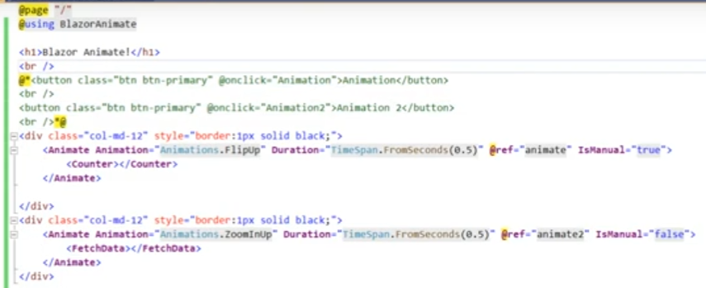

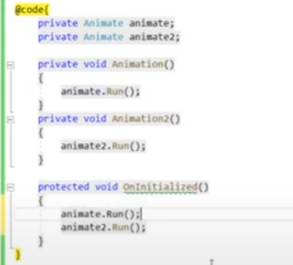

@page "/"

@using BlazorAnimate

<h1>Blazor Animate</h1>

<br />

<**Animate** **Animation**="Animations.FadeIn" **Duration**="TimeSpan.FromSeconds(2.5)" **Delay**="TimeSpan.FromSeconds(1)" **IsManual**=false>

<**Counter**></**Counter**>

</**Animate**>

Eso funca, con ismanual false

Esto también, con ismanual true:

<button class="btn btn-primary mt-2" @onclick="RunAnimation">Anímese</button>

<**Animate** **Animation**="Animations.ZoomIn" **Duration**="TimeSpan.FromSeconds(0.5)" @ref="myAnim" **IsManual**="true">

<**Counter**></**Counter**>

</**Animate**>

@code {

private Animate myAnim;

private void RunAnimation()

{

myAnim.Run();

}

}

HTML+CSS

POSTA POSTA

Overflow:Hidden. Es para ocultar los elementos que están fuera del padre.

<div class="slider">

<ul>

<li>

<img src="/foto3.jpg"/>

</li>

<li>

<img src="/foto4.jpg" />

</li>

<li>

<img src="/foto5.jpg" />

</li>

<li>

<img src="/foto6.jpg" />

</li>

</ul>

</div>

* {

margin:0px;

padding:0px;

box-sizing:border-box;

}

.slider{

width:50%;

height:500px;

overflow:hidden;

}

.slider ul {

display:flex;

animation:cambio 15s infinite

alternate linear;

width:400%

}

.slider li{

width:100%;

list-style:none;

}

.slider img{

width:100%;

height:100%;

}

@keyframes cambio {

0% {

margin-left: 0;

}

20% {

margin-left: 0;

}

25% {

margin-left: -100%;

}

45% {

margin-left: -100%;

}

50% {

margin-left: -200%;

}

70% {

margin-left: -200%;

}

75% {

margin-left: -300%;

}

100% {

margin-left: -300%;

}

}